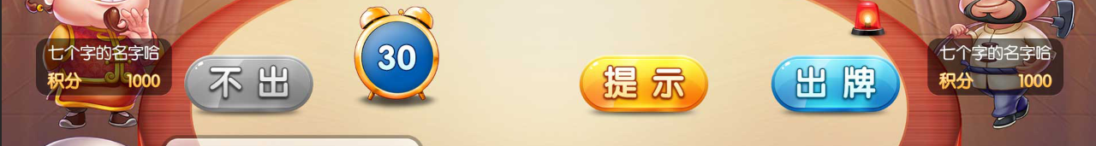
按钮位置参照UE图对称 不要随机摆位
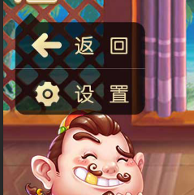
不要为了不常用的按钮空出位置 会导致静态画面空处太多 画面失衡
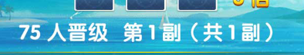
不重要的属性文字不需要做白色或者突出的效果 尽量暗化或淡化 达到清晰可见但不突出的效果
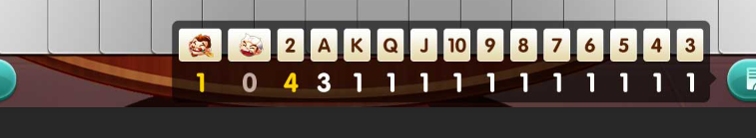
图标太小 达不到清晰可见的地步 左侧空白太多 不要无意义留空
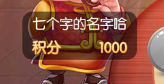
位置要有一个对比的标准 不要盲目放在画面上
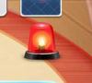同上

